ПРИНЯТО:  На Управляющем совете  МБДОУ №17 «Родничок»  Протокол №____  От «____»__________20____г | 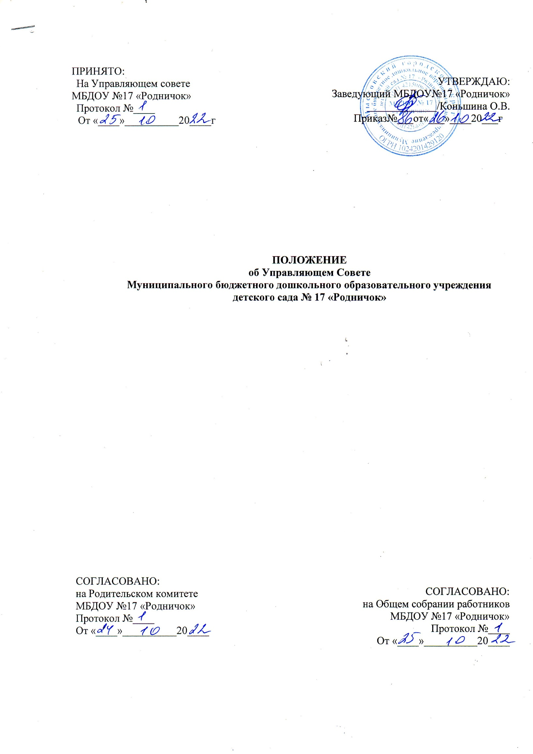  УТВЕРЖДАЮ:  Заведующий МБДОУ№17 «Родничок»  _____________/Коньшина О.В.  Приказ№___от«___»____20___г

ПОЛОЖЕНИЕ
об Управляющем Совете
Муниципального бюджетного дошкольного образовательного учреждения детского сада № 17 «Родничок»

СОГЛАСОВАНО:  на Родительском комитете  МБДОУ №17 «Родничок»  Протокол №____  От «____»__________20____ | СОГЛАСОВАНО:  на Общем собрании работников  МБДОУ №17 «Родничок»  Протокол №____  От «____»__________20____

- Общие положения

- Настоящее Положение разработано в соответствии с Гражданским кодексом Российской Федерации, Законом Российской Федерации «Об образовании», иными нормативными правовыми актами Российской Федерации, Кемеровской области и определяет порядок создания и организации деятельности Управляющего совета в Муниципальном бюджетном дошкольном образовательном учреждении детском саду № 17 «Родничок» (далее - МБДОУ).
- Управляющий совет (далее - Совет) является коллегиальным органом управления МБДОУ, реализующим принцип государственно-общественного характера управления образованием.
Решение Совета, принятые в соответствии с его компетенцией, являются обязательными для руководителя МБДОУ (далее - Заведующий), ее работников, воспитанников, их родителей (законных представителей).
- В своей деятельности Совет руководствуется:
- Конституцией Российской Федерации;
- Законом Российской Федерации «Об образовании»;
- Указами, Распоряжениями Президента Российской Федерации;
- Постановлениями, Распоряжениями Правительства Российской Федерации;
- Уставом, законами и иными нормативно-правовыми актами Кемеровской области;
- Уставом муниципального образования «Мысковский городской округ», нормативными правовыми актами органов местного самоуправления;
- Нормативными правовыми актами МКУ Управления образованием Мысковского городского (далее – Управление образованием)
- Уставом МБДОУ;
- Настоящим Положением;
- Иными нормативными актами МБДОУ.
- Основными задачами Совета являются:
- Определение основных направлений развития МБДОУ.
- Содействие созданию в МБДОУ оптимальных условий и форм организации образовательного процесса.
- Финансово-экономическое содействие работе МБДОУ за счет рационального использования выделяемых учреждению бюджетных средств, доходов от собственной, приносящей доход деятельности, и привлечения средств из внебюджетных источников.
- Участие в распределении стимулирующей части фонда оплаты труда.
- Обеспечение прозрачности привлекаемых и расходуемых финансовых и материальных средств.
- Обеспечение прозрачности привлекаемых и расходуемых финансовых и материальных средств.
- Содействие в создании условий для сохранения и укрепления здоровья участников образовательного процесса.
- Контроль за безопасными условиями воспитания детей в МБДОУ.

- Компетенция Совета

Для осуществления своих задач Совет:
- принимает участие в обсуждении Устава МБДОУ, изменений и дополнений к нему, программы развития МБДОУ;
- рассматривает обращения и заявления родителей (законных представителей) на действия (бездействия) педагогических и руководящих работников МБДОУ;
- содействует привлечению внебюджетных средств для обеспечения деятельности и развития МБДОУ;
- дает рекомендации заведующему МБДОУ по вопросам заключения Коллективного договора;
- участвует в разработке и согласовывает локальные нормативные акты, устанавливающие виды, размеры, условия и порядок произведения выплат стимулирующего характера работникам МБДОУ, показатели и критерии оценки качества и результативности труда работников МБДОУ;
- участвует в разработке и согласовывает локальные нормативные акты, регламентирующие образовательные отношения, затрагивающие права и обязанности обучающихся;
- участвует в оценке качества и результативности труда работников МБДОУ, распределения выплат стимулирующего характера работникам и согласовывает их распределение в порядке, установленном Положением о порядке и условиях оплаты труда работников МБДОУ;
- участвует в подготовке и утверждает публичный (ежегодный) доклад МБДОУ (публичный доклад подписывается совместно председателем Управляющего совета и заведующим МБДОУ).

- Состав и формирование Совета
  - Состав Управляющего совета утверждается сроком на три года приказом заведующего МБДОУ. Одни и те же лица не могут входить в состав Управляющего совета более одного срока подряд. Количественный состав Совета не может быть менее 9 и больше 25 человек.
  - В состав Управляющего совета входят представители родителей (законных представителей), работники МБДОУ и представитель Учредителя.
  - Управляющий совет формируется с использованием процедур выборов, назначения и кооптации.
  - Члены Управляющего совета из числа родителей (законных представителей) избираются Общим собранием родителей или назначаются советом родителей (законных представителей) обучающихся МБДОУ (при наличии). Общее количество членов Управляющего совета, избираемых из числа родителей (законных представителей), не может быть меньше 1/3 и больше половины общего числа членов Управляющего совета.
  - Члены Управляющего совета из числа работников МБДОУ избираются Общим собранием работников.
  - Заведующий МБДОУ входит в состав Управляющего совета по должности.
  - Количество членов Управляющего совета из числа работников МБДОУ не может превышать 1/4 общего числа членов Управляющего совета. При этом не менее чем 2/3 из них должны являться педагогическими работниками МБДОУ.
  - В состав Управляющего совета входит один представитель Управления образованием в соответствии с приказом о назначении и доверенностью Управления образованием. Представитель Управления образованием назначается начальником МКУ УО МГО.
  - Для проведения выборов в Управляющий совет создается избирательная комиссия.
  - Управляющий совет считается созданным с момента объявления избирательной комиссией результатов выборов.
  - Состав избирательной комиссии и сроки выборов первого состава Управляющего совета утверждается приказом заведующего МБДОУ. При избрании последующих составов Управляющего совета состав избирательной комиссии и сроки проведения выборов определяются решениями Управляющего совета.
  - Избирательная комиссия:
- избирает из своего состава председателя комиссии и секретаря;
- назначает сроки и проводит избирательные конференции и собрания, определяет их правомочность и подводит итоги выборов членов Управляющего совета;
- в недельный срок после проведения всех выборных конференций (собраний) принимает и рассматривает жалобы и апелляции о нарушении процедуры проведения выборов и принимает по ним решения;
- составляет список избранных членов Управляющего совета и направляет его заведующему МБДОУ для представления Управлению.

4. Председатель Совета, заместитель Председателя Совета, секретарь Совета
- Совет возглавляет Председатель, избираемый тайным голосованием из числа членов Совета простым большинством голосов от числа присутствующих на заседании членов Совета.
Представитель Управления образованием в Совете, заведующий и работники МБДОУ не могут быть избраны Председателем Совета.
Избрание Председателя Совета откладывается по представлению должностного лица, ответственного за проведение выборов в Совет, до формирования Совета в полном составе, включая кооптированных членов. В этом случае избирается временно исполняющий обязанности председателя Совета, полномочия которого прекращаются в день избрания Председателя Совета, произведенного после издания приказа - Управление образования об утверждении Совета МБДОУ в полном составе, включая кооптированных членов.
- Полномочия Председателя Совета:
Председатель Совета:
- совместно с председателями постоянных/временных комитетов, комиссий, рабочих групп Совета готовит проект плана его деятельности на основании решений комитетов, комиссий, рабочих групп. План деятельности Совета на год утверждается решением Совета;
- представляет Совет в отношениях с населением, органами государственной власти и органами местного самоуправления, организациями;
- разрабатывает совместно с председателями постоянных комиссий проект дня очередного заседания Совета;
- созывает заседания Совета;
- доводит до сведения членов Совета и приглашенных лиц время и место проведения заседания, а также проект повестки дня;
- осуществляет подготовку заседания Совета и его проведение;
- ведет заседания Совета;
- подписывает протоколы заседаний, решения, другие документы Совета;
- оказывает прием граждан, рассмотрение их предложений, заявлений и жалоб, обеспечивает принятие по ним решений;
- осуществляет иные полномочия, возложенные на него Уставом МБДОУ, Положением об Управляющем совете МБДОУ, а также решениями Совета.
- В случае отсутствия Председателя Совета его функции осуществляет его заместитель, избираемый в порядке, установленном для избрания Председателя Совета (пункт 4.1. настоящего Положения).
- Для организации работы Совета избирается (назначается) секретарь Совета, который ведет протоколы заседаний и иную документацию Совета.

- Организация работы Совета

5.1. Заседания Управляющего совета проходят по мере необходимости, но не реже одного раза в квартал, а также по инициативе председателя, по требованию заведующего МБДОУ, начальника Муниципального казенного учреждения «Управление образованием Мысковского городского округа», заявлению членов Управляющего совета, подписанному не менее чем одной четвертой частью членов от списочного состава Управляющего совета.
Дата, время, место, повестка заседания Совета, а также необходимые материалы доводятся до сведения членов Совета не позднее, чем за пять дней до заседания Совета.
5.2. Решения Управляющего совета считаются правомочными, если на заседании присутствовало не менее половины его членов. Решения Управляющего совета принимаются большинством голосов присутствующих на заседании членов и оформляются в виде постановлений.
По приглашению члена Совета в заседании с правом совещательного голоса могут принимать участие лица, не являющиеся членами Совета, если против этого не возражает более половины членов Совета, присутствующих на заседании.
  - Каждый член Совета обладает одним голосом. В случае равенства голосов решающим является голос председательствующего на заседании.
  - Решения Совета принимаются абсолютным большинством голосов присутствующих на заседании членов Совета (более половины) и оформляются в виде постановлений.
Решения Совета с согласия всех его членов могут быть приняты заочным голосованием (опросным листом). В том случае решение считается принятым, если за решение заочно проголосовали (высказались) более половины всех членов Совета, имеющих право решающего или совещательного голоса.
5.5. Порядок подписания и опубликования решений Совета:
- Председатель Совета в срок до 5 дней с момента принятия решения подписывает его и передает секретарю Совета.
- Принятые Советом решения в срок до 10 дней направляются для ознакомления Управление образованием. Управление образованием при наличии оснований имеет право опротестовать данное решение по основаниям несоответствия решения законодательству или решениям органов местного самоуправления и направить его на повторное рассмотрение.
- Совет рассматривает возвращенное решение на очередном заседании.
В случае, если орган местного самоуправления или Управление образованием высказал конкретные предложения по изменению или дополнению возвращенного текста решения, первым ставится на голосование вопрос о рассмотрении этих предложений.
- Решение, принятое Советом повторно и вновь противоречащее законодательству или решениям органов местного самоуправления, Управление образованием отменяет своим решением. При этом он вправе принять решение о прекращении полномочий Совета данного состава и о назначении выборов в Совет нового состава.
- Организационное решение Совета подписывается его председателем в течение пяти дней с момента принятия.
- В каждом решении Совета указывается его постоянная/временная комиссия Совета, контролирующая его исполнение. Целью контроля является выявление степени эффективности реализации положений документа, причин, затрудняющих его исполнение, а также, при необходимости, - разработку и принятие дополнительных решений для его исполнения.
- После заслушивания сообщения о ходе выполнения решения Совет вправе:
- снять решение с контроля как выполненное;
- снять с контроля отдельные пункты решения, как выполненные;
- возложить контрольные полномочия на иной орган;
- признать утратившим силу решение;
- изменить решение;
- принять дополнительное решение.
5.5.8. Тексты принятых решений в 15-дневный срок после их подписания председателем совета рассылаются секретарем Совета заинтересованным лицам, органам и организациям в соответствии с реестром рассылки. Тексты обращений и заседаний Совета направляются их адресатам в первоочередном порядке.
- На заседании Совета ведется протокол. Протоколы ведутся секретарем на каждом заседании.
В протоколе заседания Совета указываются:
- место и время проведения;
- фамилия, имя, отчество присутствующих на заседании;
- повестка дня;
- краткое изложение всех выступлений по вопросам повестки дня;
- вопросы, поставленные на голосовании, и итоги голосования по ним;
- принятые постановления.
Протокол заседания Совета подписывается председательствующим на заседании и секретарем, которые несут ответственность за достоверность протокола.
Постановления и протоколы заседаний Совета включаются в номенклатуру дел МБДОУ и доступны для ознакомления любыми лицами, имеющими право быть избранными в члены Совета.
- Члены Совета работают безвозмездно в качестве добровольцев.
- Организационно-техническое, документационное обеспечение заседаний Совета, подготовка аналитических, справочных и других материалов к заседаниям Совета возлагается на администрацию МБДОУ.
5.9. Управляющий совет вправе действовать от имени МБДОУ по вопросам, отнесенным к его компетенции пунктом 2, Положения. По вопросам, не отнесенным к компетенции Управляющего совета пунктом 2, Положения, Управляющий совет не выступает от имени МБДОУ.

- Комиссии Совета

  - Для подготовки материалов к заседаниям Совета, выработки проектов постановлений и выполнения функций Совета в период между заседаниями Совет имеет право создавать постоянные и временные комиссии Совета.
Совет определяет структуру, количество членов и персональное членство в комиссиях, назначает из числа членов Совета их председателя, утверждает задачи, функции, персональный состав и регламент работы комиссий.
В комиссии могут входить с их согласия любые лица, которых Совет сочтет необходимым для осуществления эффективной работы комиссии.
  - Постоянные комиссии создаются для подготовки отдельных вопросов деятельности МБДОУ, входящих в компетенцию Совета.
  - Предложения комиссии носят рекомендательный характер и могут быть утверждены Советом в качестве обязательных решений при условии, если они не выходят за рамки полномочий Совета.
- Права и ответственность члена Совета
  - Член Совета имеет право:
    - Участвовать в обсуждении и принятии решений Совета, выражать в письменной форме свое особое мнение, которое подлежит приобщению к протоколу заседания Совета.
    - Инициировать проведение заседания Совета по любому вопросу, относящемуся к компетенции Совета.
- Требовать от администрации МБДОУ представления всей необходимой для участия в работе Совета информации по вопросам, относящимся к компетенции Совета.
- Присутствовать на заседании педагогического совета МБДОУ с правом совещательного голоса.
- Представлять МБДОУ в рамках компетенции Совета на основании доверенности, выдаваемой в соответствии с постановлением Совета.
- Досрочно выйти из состава Совета по письменному уведомлению Председателя.
- Член Совета обязан принимать участие в работе Совета, действовать при этом исходя из принципов добросовестности и здравомыслия.
- Член Совета может быть выведен из его состава по решению Совета в случае пропуска без уважительной причины. Члены Совета из числа родителей (законных представителей) воспитанников не обязаны выходить из состава Совета в периоды, когда их ребенок по каким-либо причинам временно не посещает МБДОУ, однако вправе сделать это.
- Член Совета выводится из его состава по решению Совета в следующих случаях:
- по его желанию, выраженному в письменной форме.
- при отзыве начальника Управления образованием.
- при увольнении с работы заведующего МБДОУ или увольнении работника МБДОУ, избранного членом Совета, если они не могут быть кооптированы в состав Совета после увольнения.
- в случае совершения аморального поступка, несовместимого с членством в Совете.
- при выявлении следующих обстоятельств, препятствующих участию в работе Совета: лишение родительских прав, судебный запрет заниматься педагогической или иной деятельностью, связанной с работой с детьми, признание по решению суда недееспособным, наличие неснятой или непогашенной судимости за совершение умышленного тяжкого или особо тяжкого уголовного преступления.
- Выписка из протокола заседания Совета с решением о выводе члена Совета направляется в Управление образованием для внесения изменений в реестр регистрации управляющих Советов МБДОУ. После вывода из состава Совета его члена Совет принимает меры для замещения выведенного члена в общем порядке.

ДОКУМЕНТ ПОДПИСАН ЭЛЕКТРОННОЙ ПОДПИСЬЮ
СВЕДЕНИЯ О СЕРТИФИКАТЕ ЭП
Сертификат | 603332450510203670830559428146817986133868575776
Владелец | Коньшина Оксана Владимировна
Действителен | С 17.11.2021 по 17.11.2022

